**Cafeneaua de pe strada Lipscani**

**1.1 Prezentarea modelului in (din lumea reala) si a regulilor acestuia**

Sa ne imaginam o cafenea indragita de localnici. Lumea vine sa isi inceapa ziua cu o cafea buna, sa citeasca o carte intr-un loc cu o atmsofera primitoare si relaxanta, unde se simte mirosul boabelor proaspat rasnite de cafea.

Este ora 8 dimineata si deschide usa primul client, care comanda un latte si o felie de banana bread, pentru ca se potrivesc perfect impreuna, il urmeaza alti iubitori de cafea, care vor sa isi inceapa ziua energic. Un client poate sa aiba mai multe comenzi, dar fiecare comanda are un singur client care asteapta sa o ridice. Totusi, trebuie sa avem minim un client ca sa poata plasa comenzi, dar pot sa nu fie totusi deloc comenzi, pentru ca este destul de dificil sa iti alegi ce cafea bei, iti trebuie timp de gandire.

De asemenea, cafeneaua noastra nu este degeaba atat de renumita, are o selectie vasta de produse, atat cafeaua, meniul de espresso si cel de filtru, cat si minunatele deserturi care se potrivesc perfect cu cafeaua. Fiecare comanda poate sa aiba mai multe tipuri de produse, dar si fiecare tip de produse poate sa fie in mai multe comenzi(ne folosim mai tarziu de un tabel asociativ). Esista si cazul in care se vinde absolut totul, ce rezulta in situatia zero produse, 0 comenzi.

Dupa ce fiecare client se bucura de produse, este timpul si sa achite consumatia, astfel un tip de produs se poate vinde de mai multe ori, dar pentru fiecare vanzare inseamna un singur tip de produs vandut(ca sa se tina cont de cate produse de acelasi timp au fost vandute, este mai usor sa se tina evidenta). Odata s-a cumparat aproape tot, din fericire mai aveam un tip de produs si am putut sa-l vindem clientului nostru, Andrei, care este foarte loial. Nu ne-ar placea sa avem totusi produse pe care sa nu le vindem nimanui, dar totusi este posibil

Nu exista cafea buna fara angajati priceputi, ei se ocupa de fiecare comanda si o prepara cu pasiune si multa grija, astfel, mai multi angajati se pot ocupa de o singura comanda, dar si fiecare angajat poate sa aiba mai multe comenzi(tabel asociativ apare mai tarziu). Tocmai pentru ca se munceste din greu, angajatii merita si pauze, s-a intamplat sa nu fie niciunul sa prepare latte-urile de dimineata, ba chiar sa fie toti si sa nu fie nimic de facut pe espressor.

Fiecare tip de produse este tinut cu grija la locul lui in depozit in cele mai bune conditii, astfel, in ficare loc specializat din depozit exista un singur tip de produse, iar fiecare tip de produse se afla intr un singur loc din depozit, dar am putea sa ramanem fara tipuri de produse pe care sa le punem in depozit.

Nu am putea sa realizam produsele de inalta calitate fara sa avem relatiile cu furnizorii nostri, de la care cumparam produsele. Un furnizor poate sa ne ofere mai multe produse, dar un produs este creat de un singur furnizor.

Va asteptam la cafea !

**2 a) Diagrama entitate-relatie :**

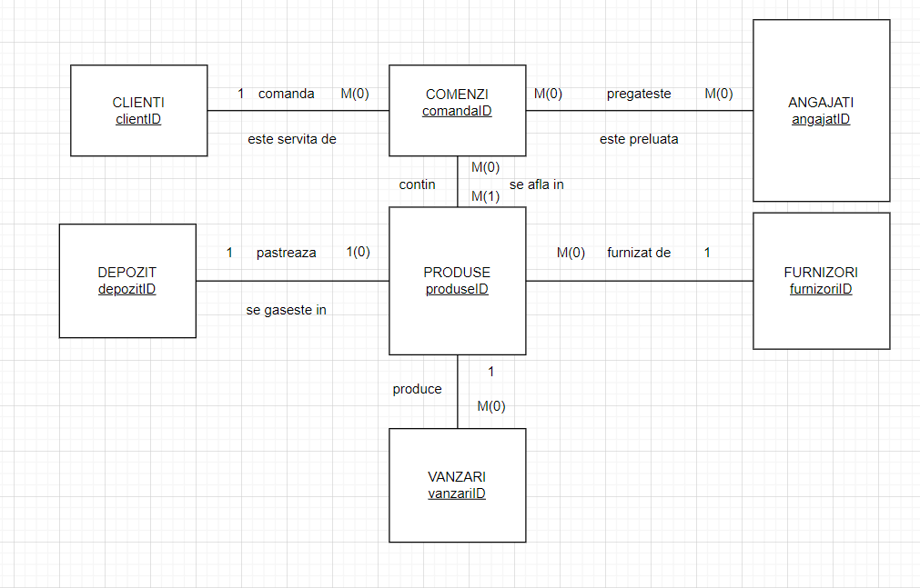

Figura 2.1

**2 b) Descrierea entitatilor, atributelor, cheilor, relatiilor si cardinalitatilor**

**1)Clienti**

Contine informatii despre clientii care cumpara produse din cafenea.

“ clientID “ number(5) Este cheia primara din tabel, identificator unic pentru fiecare client.

 “nume“  varchar2(20) Numele clientului.

“ nrtelefon “ number(10) Numarul de telefon al clientului.

“adresa” varchar2(20) Adresa clientului.

“loialitate” number(5) un sistem de puncte folosit ca sa tina cont de loialitate.

“preferinte“ varchar2(20) Preferintele clientului, precum bautura, sau o preferinta de desert.

Acest tabel ajuta cafeneaua sa tina pasul cu clientii si informatiile despre ei, precum adresa, numarul de telefon si email-ul. Ajuta afacerea sa genereze campanii de marketing personalizate si sa ofere o experienta personala pentru clienti.

**2) Comenzi**

Tabel care retine informatii despre comenzile din cafenea.

“comandaID” number(5) Cheia primara din tabel, care ofera un cod unic pentru fiecare comanda.

“clientID” number(5) Cheie straina care se refera la field-ul “clientID” din tabelul “Clienti”, care redirectioneaza fiecare comanda catre un anume client.

“dataComanda” varchar2(15) Data si ora la care a fost plasata comanda.

“costTotal” number(5) Costul total al comenzii, impreuna cu tot ce inseamna taxe.

“metodaDePlata” varchar2(5) Metoda de plata, card au cash.

“statusComanda“ varchar2(10) Statusul comenzii.

Tabelul ajuta cafeneaua sa vada vanzarile si informatia despre venit, dar si sa observe anumite trend-uri sau asemanari intre comenzile clientilor.

**3)Angajati**

Tabel care contine informatii despre angajatii cafenelei.

“angajatID” number(5) Cheia primara din tabel, identificator unic pentru fiecare angajat.

“nume” varchar2(20) Numele angajatului.

“nrtelefon” number(10) Numarul de telefon al angajatului.

“email” varchar2(20) Email-ul angajatului.

“post “ varchar2(20) Titlul jobului sau rolul.

“salariul “ number(10) Salariul angajatului

Tabelul de asemenea ne-ar putea ajuta sa inregistram performanta unui angajat.

**4) Depozit**

Tabelul contine informatii despre fiecare loc de stocare pentru fiecare tip de produse in depozit.

“depozitID “ number(5) Cheia primara din tabel, care este un identificator unic pentru fiecare sertar, raft, loc, din depozit.

“produseID” number(5) Cheie straina care face referire la “produseID “ din tabelul “Produse“ , ce coreleaza fiecare produs specific catre locul lui de depozitare.

“cantitate“ number(5) Cantitatea curenta dintr-un tip de produse.

“cost“ number(5) Costul fiecarui tip de produs.

“rePastrare “ number(10) Cantiatea minima care trebuie sa fie in depozit inainte sa se comande produse noi.

“reComanda“ number(10) Cantitatea de produse care trebuie sa fie comandata in momentul cand se scade sub numarul din “rePastrare“.

“valoareaDepozit“ number(5) Total cost al unui tip de produse din depozit (cost*cantitate).

Acest tabel de asemenea are rolul de a tine cont de produsele care sunt sau nu in stoc si sa se vizualizeze cu usurinta spatial liber din depozit

**5)Produse**

Tabelul stocheaza informatii despre tot ce inseamna produsele din cafenea.

“produseID “ number(5) Cheie primara din tabel, identificator unic pentru fiecare tip de produse.

“furnizoriID“ number(5) Cheie straina care face referinta la “furnizoriID“ din tabelul “Furnizori“, care leaga fiecare tip de produs cu furnizorul sau.

“nume“ varchar2(20) Numele tipului de produs.

“descriere “ varchar2(50) Scurta descriere a produsului.

“pret“ decimal(10) Pretul de vanzare produs.

“categorie“ varchar2(20) Categoria de care apartine produsul(ex: Cafea, desert, ceai etc).

“discount“ decimal(10) Discount-ul daca exista pentru produsul respectiv.

“unit“ varchar2(20) Unitatea de masura pentru produsul respectiv.

De asemenea tabelul permite cafenelei sa vada de la ce furnizori cumpara produsele, cat si sa tina cont de discount-ul de la produsele respective.

**6) Furnizori**

Tabelul stocheaza informatii despre furnizorii de produse din cafenea

“furnizoriID“ number(5) Cheie primara din tabel, este un identificator unic pentru fiecare furnzior.

“nume“ varchar2(20) Numele furnizorului.

“nrtelefon“ number(10) Numarul de telefon al furnizorului.

“email“ varchar2(20) Email-ul furnizorului.

“companie“ varchar2(20) Compania care este reprezentata de furnizor.

“website“ varchar2(20) Website-ul furnizorului.

“tara“ varchar2(10) Tara furnizorului.

“manager“ varchar2(10) Manager-ul furnizorului.

“managerEmail“ varchar2(10) Mail-ul manager.

“managerTelefon“ number(10) Numar telefon al manager-ului.

Acest tabel permite cafenelei sa contacteze managerii furnizorilor pentru a avea toate informatiile intr-un singur loc. Poate sa fie folosit pentru a rezolva probleme cu comenzile, dar si negociatul de preturi si construitul unei relatii de lunga durata cu furnizorii.

**7) Vanzari**

Tabelul continue informatii despre tot ce inseamna vanzarile de produse ale cafenelei.

“vanzariID“ number(5) Cheia primara din tabel, care ofera un cod unic pentru fiecare vanzare.

“produseID“ number(5) Cheie straina care face referire la “produseID“ din tabelul Produs, leaga fiecare vanzare de un tip de produse anume.

“cantitate“ number(5) numarul de unitati vandute dintr-un tip de produs.

“dataVanzare“ varchar2(10) Data si ora la care s-a efectuat vanzarea.

“unit“ number(10) Pretul unei tip de produs.

“pretTotal“ number(5) Pretul total al produselor de acelasi tip care au fost vandute.(cantiate*unit).

“discount“ decimal(10) Discountul produsului daca exista.

Tabelul permite de asemenea sa asocieze fiecare vanzare cu un anume produs, de asemenea se pot inregistra date despre vanzare, dar sa se si aplice discount-uri pe anumite produse.

Tabelul “Clienti“ are o relatie one to many cu tabelul “Comenzi“, unde un client poate sa plaseze mai multe comenzi, dar fiecare dintre ele poate sa fie asociata doar cu un singur client. Dar un client poate sa nu aiba nicio comanda.

Cardinalitate minima 1 : 0

Cardinalitate maxima 1 : M

Tabelul “Comenzi“ are o relatie de many to many cu tabelul “Angajati“, unde o comanda poate sa fie pregatita de mai multi angajati, iar un angajat poate sa preia mai multe comenzi. De asemenea, se poate sa nu existe comenzi care sa trebuiasca sa fie preparate sau sa existe comenzi si sa nu fie angajati care sa le realizeze pentru ca sunt in pauza.

Cardinalitate minima 0 : 0

Cardinaliate maxima M : N

Tabelul “Comenzi“ are o relatie de many to many cu tabelul “Produse“, unde o comanda poate sa aibe mai multe tipuri de produse, iar un tip de produs poate sa fie pe mai multe comenzi. De asemenea exista si cazul in care nu avem nicio comanda.

Cardinalitate minima 0 :1

Cardinalitate maxima M :N

Tabelul “Produse“ are o relatie de one to many cu tabelul “Vanzari“, unde un tip de produs poate sa fie asociat cu mai multe vanzari, si o vanzare poate sa contina un singur de tip de produse(totul este fiscalizat astfel incat sa fie impartit dupa tipul de produs vandut si numarul de bucati vandute, este mult mai eficient). Exista totusi posibilitatea sa avem produse care nu sunt vandute. Daca nu avem produse nu avem ce sa vindem.

Cardinalitate minima 1 : 0

Cardinalitate maxima 1 : M

Tabelul “Produse“ are o relatie de one to one cu tabelul “Depozit“, un tip de produs are un singur loc unde este pastrat in depozit, iar loc in depozit este mereu disponibil pentru un singur tip de produs. Putem sa nu mai avem produse in stoc

Cardinalitate minima 0 : 1

Cardinalitatea maxima 1 :1

Tabelul “Produse“ are o relatie de many to one cu tabelul “Furnizori“, un tip de produs este produs de un singur furnizor, un furnizor poate sa produca mai multe tipuri de produse. Putem sa nu mai avem produse in stoc care sa fie furnizate de un anumite furnizor.

Cardinalitate minima 0 :1

Cardinalitate maxima M :1

**3a) Diagrama conceptuala**

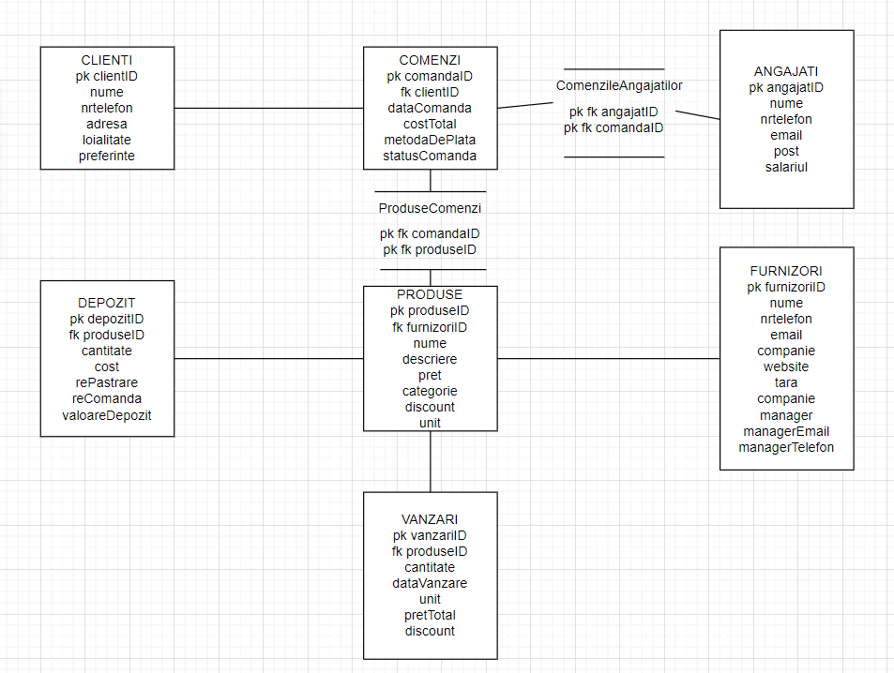

Figura 3.1

**2b) Descrierea constrangerilor de integritate**

In tabelul “Clienti“ trebuie :

“clientID“- constrangere primary key.

“nume“- constrangere not null.

“email“- constrangere not null.

“nrTelefon“ -constrangere not null.

In tabelul “Comenzi“ trebuie :

“comandaID“ -constrangere primary key.

“clientID“- constrangere foreign key din tabelul Clienti, coloana “clientID“ (on delete cascade)

“metodaDePlata“- constrangere not null.

“costTotal“- constrangere not null.

In tabelul “Angajati“ trebuie :

“angajatD” -constrangere primary key.

“nume“- constrangere not null.

“nrtelefon“- constrangere not null..

“email“- constrangere not null.

In tabelul “Depozit“ trebuie :

“depozitID“ -constrangere primary key.

“produseID“ -constrangere foreign key din tabelul Produse, coloana “produseID“ (on delete set null)

“cantitate“- constrangere not null.

“rePastrare“- constrangere not null.

“reComanda“ -constrangere not null.

In tabelul “Produse“ trebuie :

“produseID“ -constrangere primary key.

“furnizoriID“ -constrangere foreign key din tabelul Furnizori, coloana “furnizoriID“ (on delete cascade)

“nume“- constrangere not null.

“descriere“ -constrangere not null.

“pret“- constrangere not null.

“categorie“ -constrangere not null.

“unit“- constrangere not null.

In tabelul “Furnizori“ trebuie :

“furnizoriID“- constrangere primary key.

“nume“- constrangere not null.

“nrtelefon“ -constrangere not null..

“email“- constrangere not null.

“managerEmail“ -constrangere not null.

“managerTelefon“ -constrangere not null.

In tabelul “Vanzari“ :

“vanzariID“- constrangere primary key.

“produseID“- constrangere foreign key din tabelul Produse, coloana “produseID“ (on delete set null)

“cantitate“- constrangere not null.

“unit“- constrangere not null.

In tabelul “ComenzileAngajatilor“:

“angajatID“, “comandaID“- constrangere primary key.

“angajatID“- constrangere foreign key din tabelul Angajati, coloana “angajatID“ (on delete set null).

“comandaID “-constrangere foreign key din tabelul Comenzi, coloana “comandaID“ (on delete set null).

In tabelul “ProduseComenzi“:

“produseID“, “comandaID“-constrangere primary key.

“produseID“-constrangere foreign key din tabelul Produse, coloana “produseID“ (on delete cascade).

“comandaID“-constrangere foreign key din tabelul Comenzi, coloana “comandaID“ (on delete set cascade).

**3c) Schemele relationale**

clienti(clientID#, nume, nrtelefon, adresa, loialitate, preferinte)

comenzi(comandaID#, clientID, dataComanda, costTotal, metodaDePlata, statusComanda)

angajati(angajatID#, nume, nrtelefon, email, post, salariul)

depozit(depozitID#, produseID, cantitate, cost, rePastrare, reComanda, valoareDepozit)

produse(produseID#, furnizorID, nume, descriere, pret, categorie, discount, unit)

furnizori(furnizorID#, nume, nrtelefon, email, companie, website, tara, companie, manager, managerEmail, managerTelefon)

vanzari(vanzariID#, produseID, cantitate, dataVanzare, unit, pretTotal, discount)